Documentazione Gestione Magazzino Libri

Sommario

Introduzione generale 2

Credenziali 2

Analisi dei requisiti 3

Progettazione database 5

Author 5

Book 5

Publisher 5

User 5

Conclusioni 6

# Introduzione generale

Il presente progetto è finalizzato alla creazione di un sistema di gestione magazzino per la libreria di Locarno. La necessità di un nuovo gestionale è emersa per ottimizzare l'organizzazione e la tracciabilità del vasto assortimento di libri presenti nel magazzino. L'obiettivo primario è facilitare l'inserimento di nuovi libri, gestire la loro disponibilità e agevolare il processo di riordino qualora le scorte raggiungano livelli critici.

Il gestionale sarà strutturato con una duplice tipologia di utenti: l'amministratore, dotato di ampi privilegi, e il collaboratore, con accesso limitato. L'amministratore avrà il compito di inserire dettagliatamente tutti i dati relativi ai libri, effettuare modifiche e cancellazioni, nonché la possibilità di creare nuovi utenti. Il collaboratore, invece, sarà responsabile della visione generale del catalogo e potrà segnalare la non ordinabilità di un libro esaurito.

Nel processo di inserimento di un nuovo libro, sarà richiesto fornire informazioni dettagliate, quali titolo, riassunto, autore, casa editrice, anno di pubblicazione, codice ISBN, prezzo, immagine di copertina, quantità di copie e stato di disponibilità. Per garantire un'esperienza utente ottimale, il layout sarà attentamente progettato tenendo conto degli aspetti di usabilità e sarà completamente responsive su tutte le pagine.

Al fine di implementare un sistema robusto ed efficiente, sarà adottata la struttura MVC (Model-View-Controller) utilizzando il linguaggio di programmazione PHP. Inoltre, la gestione della banca dati sarà affidata a PDO (PHP Data Objects) e prepared statement per garantire sicurezza e prevenzione da attacchi di SQL injection. L'obiettivo finale è la creazione di un ambiente gestionale intuitivo e affidabile per soddisfare le esigenze della libreria di Locarno.

## Credenziali

|  |  |  |
| --- | --- | --- |
|  | Username | Password |
| Amministratore | admin | admin |
| Collaboratore | user | user |

# Analisi dei requisiti

|  |  |
| --- | --- |
| **ID: REQ-001** | |
| **Nome** | Creazione database |
| **Priorità** | 1 |
| **Versione** | 1.0 |
| **Note** | Svolta da Jan e Luca |
| **Sotto requisiti** | |
| **001** | È necessario uno schema ER rispecchiante i bisogni del committente |
| **002** | È necessario un database installato in locale |

|  |  |
| --- | --- |
| **ID: REQ-002** | |
| **Nome** | Pagina di login |
| **Priorità** | 1 |
| **Versione** | 1.0 |
| **Note** | Svolta da Jan |

|  |  |
| --- | --- |
| **ID: REQ-003** | |
| **Nome** | Pagina di creazione utenti |
| **Priorità** | 1 |
| **Versione** | 1.0 |
| **Note** | Svolta da Luca |

|  |  |
| --- | --- |
| **ID: REQ-004** | |
| **Nome** | Pagina di gestione dei libri |
| **Priorità** | 1 |
| **Versione** | 1.0 |
| **Note** | Svolta da Luca |
| **Sotto requisiti** | |
| **001** | È possibile aggiungere libri |
| **002** | È possibile rimuovere libri |
| **003** | È possibile modificare libri |

|  |  |
| --- | --- |
| **ID: REQ-005** | |
| **Nome** | Pagina di visualizzazione libri |
| **Priorità** | 1 |
| **Versione** | 1.0 |
| **Note** | Svolta da Jan |
| **Sotto requisiti** | |
| **001** | È possibile segnalare quantità di libri presenti (-1 per vendita +N arrivo ordine) |

|  |  |
| --- | --- |
| **ID: REQ-006** | |
| **Nome** | Pagine responsive |
| **Priorità** | 1 |
| **Versione** | 1.0 |
| **Note** | Svolta da Jan e Luca |

# Progettazione database

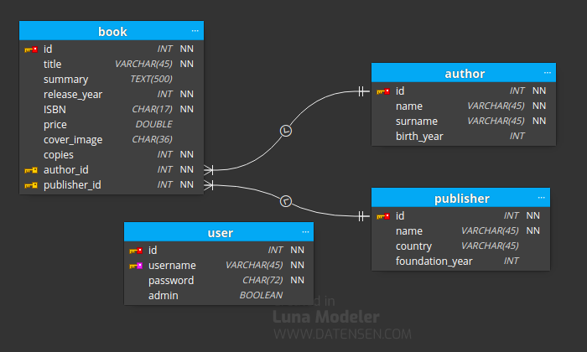

Figura 1 - ER Diagram

Nella progettazione del database abbiamo deciso di creare 4 entità: libro, utente, autore e casa editrice.

## Author

Campi: id (identificativo univoco), name (nome dell'autore), surname (cognome dell'autore), birth_year (anno di nascita dell'autore).

## Book

Campi: id (identificativo univoco), title (titolo del libro), summary (riassunto del libro), release_year (anno di pubblicazione), ISBN (codice ISBN), price (prezzo), cover_image (immagine di copertina), copies (numero di copie disponibili), ordered (se il libro è stato ordinato), author_id (collegamento all'autore), publisher_id (collegamento all'editore).

Chiavi esterne: author_id e publisher_id fanno riferimento agli autori e agli editori, rispettivamente.

## Publisher

Campi: id (identificativo univoco), name (nome dell'editore), country (paese dell'editore), foundation_year (anno di fondazione dell'editore).

## User

Campi: id (identificativo univoco), username (nome utente univoco), password (password crittografata), admin (indicatore se l'utente è un amministratore o meno).

# Conclusioni

In conclusione, l'implementazione del gestionale è stata un successo senza intoppi significativi. La realizzazione di tutte le funzionalità previste è risultato del nostro impegno e della nostra competenza nel campo dello sviluppo web, con particolare enfasi su PHP, MVC e Bootstrap.

Dal punto di vista tecnico, l'esperienza acquisita nella gestione di un progetto strutturato secondo il modello MVC ha rappresentato un notevole passo avanti nel nostro percorso di crescita professionale. La separazione chiara tra Model, View e Controller ha contribuito a una migliore organizzazione del codice, facilitando la manutenzione e consentendo una maggiore scalabilità del sistema. L'utilizzo di PHP, sia per la gestione della logica di backend che per la manipolazione dei dati, ci ha permesso di approfondire le nostre competenze in questo linguaggio, rendendoci più versatili nello sviluppo di soluzioni web avanzate. L'adozione di PDO e prepared statement ha garantito la sicurezza dell'applicazione, difendendoci da potenziali vulnerabilità e assicurando la robustezza del sistema. Bootstrap ha svolto un ruolo fondamentale nel rendere le pagine completamente responsive, migliorando notevolmente l'esperienza dell'utente su diversi dispositivi e schermi. L'approccio da noi attuato ha contribuito a garantire un'accessibilità ottimale, riflettendo la crescente importanza della navigazione su dispositivi mobili. Siamo orgogliosi di aver affrontato e superato le sfide proposte dal progetto, con anche un miglioramento nelle nostre competenze tecniche e un'applicazione pratica dei concetti appresi. Il gestionale sviluppato rappresenta non solo una risposta ai requisiti specifici, ma anche un punto di partenza per progetti futuri che potrebbero beneficiare delle competenze consolidate durante questa esperienza.